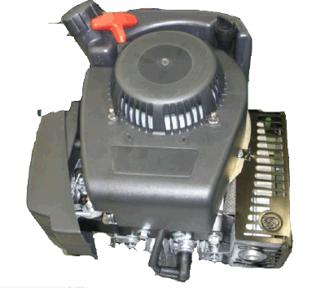
V35-M SV40-M SV150(短轴)
V35-M SV40-M SV150(court arbre)

